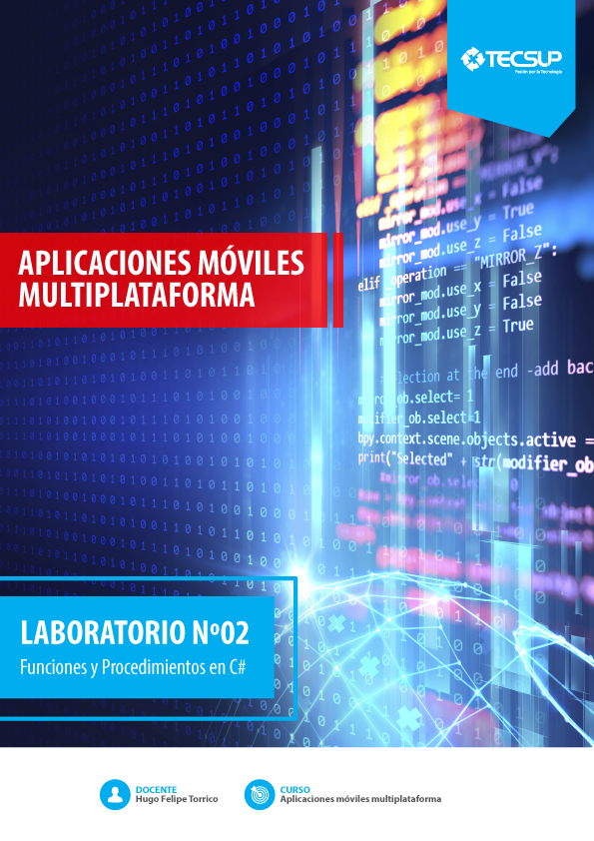

Laboratorio: Funciones y Procedimientos en C#

COMPETENCIAS

- Comprender paradigmas de la programación orientada a objetos
- Escribir funciones y procedimientos en lenguaje de programación C#
- Declarar clases e instanciar objetos en Visual Studio con C#

EQUIPOS, MATERIALES, PROGRAMAS Y RECURSOS

- PC Personal.
- Sistema operativo Windows 7.
- Material disponible desde Tecsup Virtual.
- Software Visual Studio 2017

SEGURIDAD

- Colocar las mochilas en el gabinete al final del salón para evitar caídas en caso de sismo.
- No ingresar con bebidas ni comidas.
- Apagar los equipos y los monitores al culminar la sesión.

INTRODUCCIÓN

Existen diferentes lenguajes de programación orientado a objetos para escribir funciones y procedimientos pero el C# se acomoda a la necesidad del curso, porque nos va permitir realizar aplicaciones multiplataforma en móviles con XAMARIN y VISUAL STUDIO 2017

PREPARACIÓN

El Alumno debe revisar previamente el material del curso en Tecsup Virtual y revisar su texto.

REVISION DEL CASO PRÁCTICO

- Abrir Visual Studio

- Agregar un proyecto tipo consola

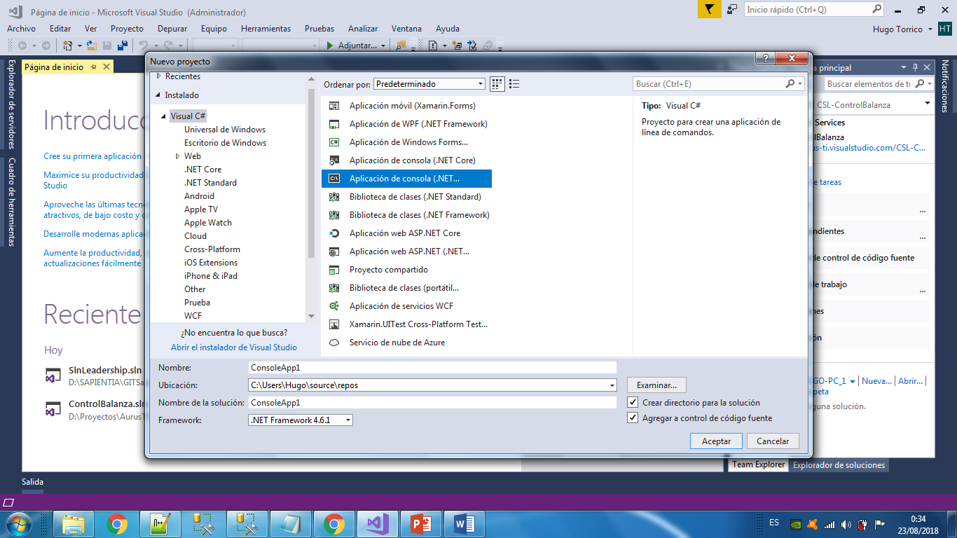

- Agregar un proyecto de clases

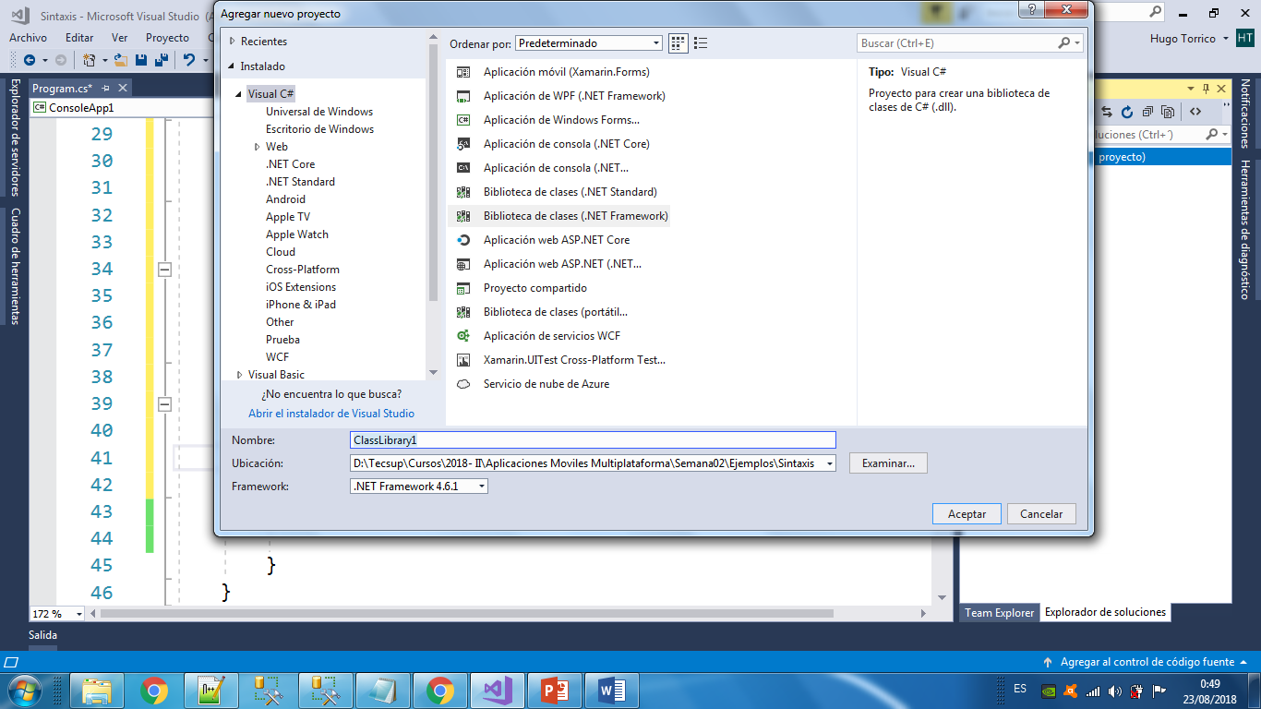
- Agregar referencia al proyecto tipo consola.

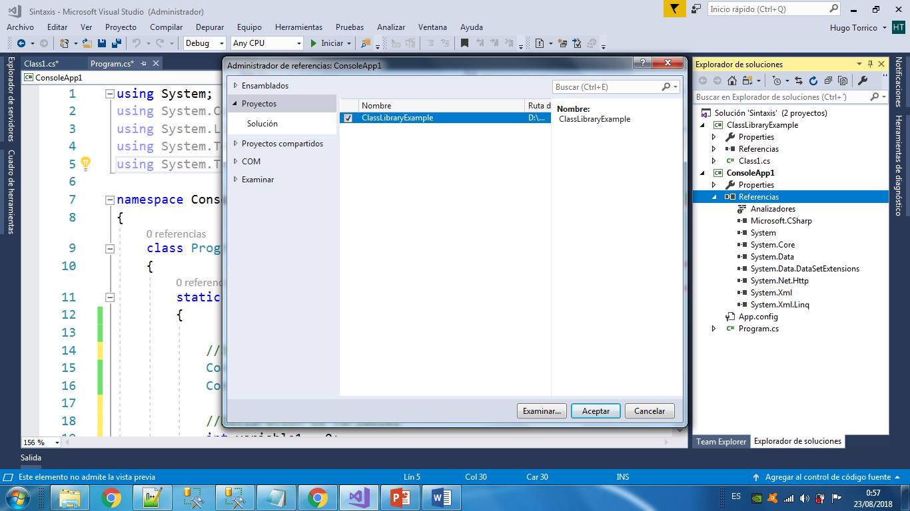

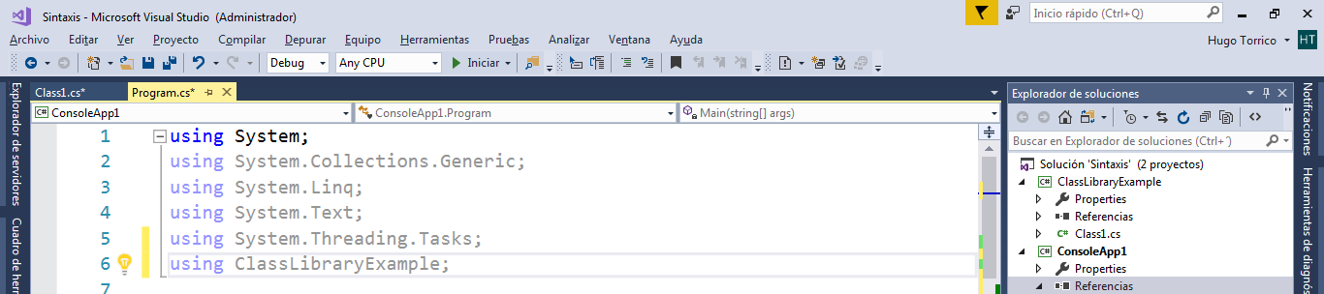

- Crear un programa que te permita ingresar los puntos(X,Y) necesarios para la creación de un rectángulo.
- Validar la existencia del rectángulo
- Si el rectángulo existe calcular su área.

Link código fuente:

https://github.com/Camavilca/Aplicaciones-Multiplataforma/tree/master/Ejercicio01/Ejercicio01

Clase Punto:

using System;
using System.Collections.Generic;
using System.Linq;
using System.Text;
using System.Threading.Tasks;

namespace Ejercicio01
{
class Punto
{
public int x { get; set; }
public int y { get; set; }
}
}

Clase Rectangulo:

using System;
using System.Collections.Generic;
using System.Linq;
using System.Text;
using System.Threading.Tasks;

namespace Ejercicio01
{
class Rectangulo1
{
public Punto p1 { get; set; }
public Punto p2 { get; set; }
public Punto p3 { get; set; }
public Punto p4 { get; set; }
}
}

Código:

using System;
using System.Collections.Generic;
using System.Linq;
using System.Text;
using System.Threading.Tasks;

namespace Ejercicio01
{
class Program
{
static void Main(string[] args)
{
Program obj = new Program();
Console.WriteLine("==============================");
Console.WriteLine(obj.getCoordenadas());
Console.ReadLine();
}

private int getCoordenadas()
{
Rectangulo1 r = new Rectangulo1();

Console.WriteLine("Ingrese primera coordenada");

Punto p1 = new Punto();
p1.x = Int32.Parse(Console.ReadLine());
p1.y = Int32.Parse(Console.ReadLine());

Console.WriteLine("Ingrese segunda coordenada");
Punto p2 = new Punto();
p2.x = Int32.Parse(Console.ReadLine());
p2.y = Int32.Parse(Console.ReadLine());

Console.WriteLine("Ingrese tercera coordenada");
Punto p3 = new Punto();
p3.x = Int32.Parse(Console.ReadLine());
p3.y = Int32.Parse(Console.ReadLine());

Console.WriteLine("Ingrese cuarta coordenada");
Punto p4 = new Punto();
p4.x = Int32.Parse(Console.ReadLine());
p4.y = Int32.Parse(Console.ReadLine());

r.p1 = p1;
r.p2 = p2;
r.p3 = p3;
r.p4 = p4;

double ancho1 = getDistancia(r.p1, r.p2);
Console.WriteLine("ancho 1--> "+ ancho1);

double largo1 = getDistancia(r.p2, r.p3);
Console.WriteLine("largo 1---> " + largo1);

double ancho2 = getDistancia(r.p3, r.p4);
Console.WriteLine("ancho 2---> " + ancho2);

double largo2 = getDistancia(r.p1, r.p4);
Console.WriteLine("largo 2---> " + largo2);

double respuesta = 0;

if (ancho1 == ancho2 && largo1 == largo2)
{
respuesta = ancho1 * largo1;
}
else
{
Console.WriteLine("NO EXIST RECTANGULO");
}

int area = (int)respuesta;

return area;
}
public double getDistancia(Punto p1, Punto p2)
{
int cox = p2.x - p1.x;
int coy = p2.y - p1.y;
double resx = Math.Pow(cox, 2);
double resy = Math.Pow(coy, 2);
double des = resx + resy;
return Math.Sqrt(des);
}
}
}

Criterios de Evaluación

 |  | Diseño de Software e Integración de Sistemas
 |  | Rúbrica
Resultado
Criterio de desempeño
Curso | Aplicaciones Móviles Multiplataforma |  |  |  |  | Periodo | 2018-2
Actividad | Procedimientos y Funciones. Programación O.O. |  |  |  |  | Semestre | V
Relación de integrantes del Grupo |  |  |  |  |  | Semana | 2
Docente | Hugo Torrico | Fecha |  |  |  | Sección
Criterios a Evaluar |  | Excelente | Bueno |  | Requiere Mejora | Deficiente | Puntaje Logrado
Creación de clase con propiedades y métodos |  | 3 | 2 |  | 1 | 0.5-0
Implementación de función y procedimientos |  | 3 | 2 |  | 1 | 0.5-0
Declaración de objetos |  | 4 | 3 |  | 2 | 0.5-0
Invocación de métodos |  | 4 | 3 |  | 2 | 0.5-0
Mostrar resultados de manera correcta |  | 6 | 5 |  | 4 | 2
Total |  | 20 | 15 | 10 |  | 05

Comentarios respecto del desempeño del alumno

 | Descripción
Excelente | Demuestra un completo entendimiento del problema o realiza la actividad cumpliendo todos los requerimientos especificados.
Bueno | Demuestra un considerable entendimiento del problema o realiza la actividad cumpliendo con la mayoría de los requerimientos especificados.
Requiere Mejora | Demuestra un bajo entendimiento del problema o realiza la actividad con pocos de los requerimientos especificados.
No aceptable | No demuestra entendimiento del problema o actividad.

